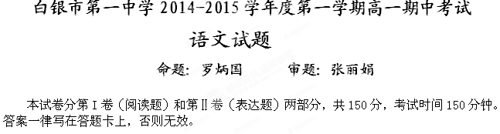
第Ⅰ卷 阅读题
一、基础知识积累（30分，每小题3分）
1．下列各组词语中加点字的注音正确的一项是 （ ）
A．惆怅（chàng） 忸怩（niǔ） 寥廓（guò） 橘子洲（jú）
B．火钵 （bō） 瞋目（zhēn） 遒劲（jìn） 沁园春（qìn）
C．携手（xié） 豆萁（qí） 寂寥（liáo） 篱笆墙（lí）
D．迷惘（wǎng） 颓圮（tuí） 青荇（xìnɡ） 浣溪沙（wǎn）
2．下列各组词语中，没有错别字的一项是 （ ）
A．阻遏 萧瑟/洞箫 长歌挡哭
B．苍海 寒伦/疮痍 百舸争流
C．漫溯 长篙/蒿草 凄惋迷茫
D．刀俎 毗邻/湖畔 绿草如茵
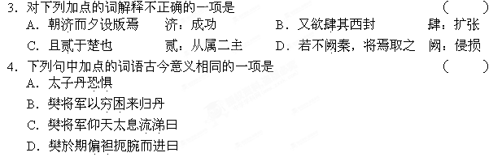
5．下列各句中加点的词语用法与例句不同的一项是 （ ）
- 例句：乃遂收盛樊於期之首，函封之
A．晋军函陵，秦军氾南
B．夜缒而出，见秦伯
C．项伯亦拔剑起舞，常以身翼蔽沛公
D．君为我呼入，吾得兄事之
6．下列句子中没有通假字的一组是 （ ）
A．失其所与，不知
B．令将军与臣有郤
C．行李之往来，共其乏困
D．则燕国见陵之耻除矣
7．下列有关文学常识的表述，有误的一项是 （ ）
A．《左传》是我国第一部叙事详细的纪传体著作，相传为春秋末年鲁国史官左丘明所作。
B．《资治通鉴》是我国古代规模最大的编年体通史，记载了1300多年的历史，宋神宗认为此书“鉴于往事，有资于治道”，于是定为《资治通鉴》。
C．《战国策》是西汉末年刘向编订的一部国别体史书，主要记载了战国时期谋臣策士的计策及有关的谋议或辞说。
D．“二十四史”是指我国古代的二十四部纪传体史书，“前四史”则指“二十四史”中《史记》《汉书》《后汉书》和《三国志》。
8．下列各句中，加点的成语使用恰当的一项是 （ ）
A．在“国五条”发布以来的政策敏感期里，本市地产界的拿地大户们似乎都对拿地保持观望的态度，土地交易市场呈现出一幅人去楼空的萧条景象。
B．我们要正告日本当权者，在钓鱼岛问题上如果对中国政府的严正立场置之不理，一意孤行，他们必将自食其果。
C．《舌尖上的中国》是优秀的国产纪录片，创作理念是既展示美食，又借助美食表现乡土人情，这种左右逢源的思想给影片增色不少。
D．这篇杂文的作者对传统文化有相当深厚的积累，全文旁征博引，融古通今，其中的许多引证看似雪泥鸿爪，其实环环相扣，凸显了文章主线。
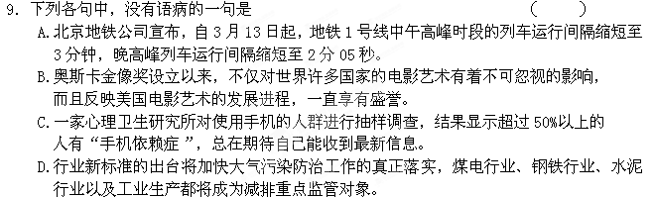 10．依次填入下面一段文字横线处的语句，衔接最恰当的一组是 （ ）
百年民族复兴梦， ， ， 。 ， 。 。
①我们渴望拥抱民族复兴的梦想
②承载了一个有着悠久历史、灿烂文明的古老民族的自尊、自强与自豪
③我们坚信，美好的梦想终将在一代代中国人的顽强奋斗、艰苦奋斗、不懈奋斗中变成现实
④更执著于开辟通向梦想的康庄大道
⑤这个中华民族近代以来最伟大的梦想 ⑥也包含着一个爱好和平、锐意进取、充满活力的发展中大国对于人类美好未来的憧憬和追求
A.⑤①②⑥③④ B.②⑥①④⑤③
C.⑤②⑥①④③ D.②⑤③①④⑥
二、古诗文阅读 (30分)
（一）文言文阅读（15分）
阅读下面的文言文，完成后面题目（每小题3分， 共9分）
沛公旦日从百余骑来见项王，至鸿门，谢曰：“臣与将军戮力而攻秦，将军战河北，臣战河南，然不自意能先入关破秦，得复见将军于此。今者有小人之言，令将军与臣有郤。”项王曰：“此沛公左司马曹无伤言之。不然，籍何以至此?”项王即日因留沛公与饮。项王、项伯东向坐；亚父南向坐,—亚父者，范增也；沛公北向坐，张良西向侍。范增数目项王，举所佩玉玦以示之者三，项王默然不应。范增起，出，召项庄，谓曰：“君王为人不忍。若入前为寿，寿毕，请以剑舞，因击沛公于坐，杀之。不者，若属皆且为所虏！”庄则入为寿。寿毕，曰：“君王与沛公饮，军中无以为乐，请以剑舞。”项王曰：“诺。”项庄拔剑起舞，项伯亦拔剑起舞，常以身翼蔽沛公，庄不得击。
于是张良至军门见樊哙。樊哙曰：“今日之事何如？”良曰：“甚急！今者项庄拔剑舞，其意常在沛公也。”哙曰：“此迫矣！臣请入，与之同命。”哙即带剑拥盾入军门。交戟之卫士欲止不内，樊哙侧其盾以撞，卫士仆地。哙遂入，披帷西向立，瞋目视项王，头发上指，目眦尽裂。项王按剑而跽曰：“客何为者？”张良曰：“沛公之参乘樊哙者也。”项王曰：“壮士！赐之卮酒！”则与斗卮酒。哙拜谢，起，立而饮之。项王曰：“赐之彘肩！”则与一生彘肩。樊哙覆其盾于地，加彘肩上，拔剑切而啖之。项王曰：“壮士！能复饮乎？”樊哙曰：“臣死且不避，卮酒安足辞！夫秦王有虎狼之心，杀人如不能举，刑人如恐不胜，天下皆叛之。怀王与诸将约曰：‘先破秦入咸阳者王之。’今沛公先破秦入咸阳，豪毛不敢有所近，封闭宫室，还军霸上，以待大王来。故遣将守关者，备他盗出入与非常也。劳苦而功高如此，未有封侯之赏，而听细说，欲诛有功之人。此亡秦之续耳，窃为大王不取也！”项王未有以应，曰：“坐！”樊哙从良坐。坐须臾，沛公起如厕，因招樊哙出。
11．下列句中加点的“之”与例句用法相同的一项是 （ ）
例句：微夫人之力不及此
A．今急而求子，是寡人之过也
B．臣之壮也，犹不如人。
C．项伯乃夜驰之沛公军。
D．举所佩玉玦以示之者三。
12．下列句子的句式与例句不相同的一项是 （ ）
例句：不者，若属皆且为所虏
A．父母宗族，皆为戮没 B．而燕国见陵之耻除矣
C．太子及宾客知其事者 D．吾属今为之虏矣
13．对“项王曰：‘此沛公左司马曹无伤言之。’”这句话分析正确的一项（ ）
A.曹无伤向项羽密报刘邦“珍宝尽有之”，而范增却说刘邦“财物无所取”，项羽
觉得曹无伤说了假话，于是借刘邦的刀杀曹无伤。
B.项羽说的这句话很愚蠢，说明他愚昧无知。
C.这是司马迁刻画项羽性格最深刻的一笔，写出了项羽直来直去、心口如一的个性。
D.项羽说这句话前未经深入思考，事后他很后悔。
（二）文言文翻译(6分)
14．把下面的句子翻译成现代汉语。(6分)
（1）范增数目项王，举所佩玉玦以示之者三。 (3分)
译文：

（2）故遣将守关者，备他盗出入与非常也。(3分)
译文：

（三）名篇名句默写(7分)
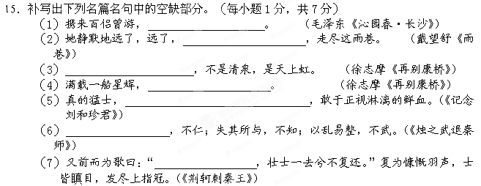（四）诗歌鉴赏(8分)
阅读下面两首唐诗，完成16题。
台 城^{①}
韦 庄^{②}
江雨霏霏江草齐，六朝如梦鸟空啼。
无情最是台城柳，依旧烟笼十里堤。
杨柳枝词(其八)
刘禹锡
城外春风吹酒旗，行人挥袂日西时。
长安陌上无穷树，唯有垂柳管别离。
[注] ①台城：旧址在今南京市鸡鸣山南，六朝时为中央政府和皇宫所在地。
②韦庄：晚唐诗人。
16．这两首诗描写杨柳用了哪些相同的修辞手法?作者又是如何借助杨柳来抒发各自的思想感情的?
答：

三、文学类文本阅读（20分）
17．阅读下面的文章，完成（1）～（4）题。
母 亲
莫 言
①我五岁的时候，正处于中国历史上一个艰难的岁月。生活留给我最初的记忆是母亲坐在一棵白花盛开的梨树下，用一根洗衣用的紫红色的棒槌，在一块白色的石头上，捶打野菜的情景。绿色的汁液流到地上，溅到母亲的胸前，空气中弥漫着野菜汁液苦涩的气味。那棒槌敲打野菜发出的声音，沉闷而潮湿，让我的心感到一阵阵地紧缩。
②这是一个有声音、有颜色、有气味的画面，是我人生记忆的起点，也是我文学道路的起点。这个记忆的画面中更让我难以忘却的是，愁容满面的母亲，在辛苦地劳作时，嘴里竟然哼唱着一支小曲！我母亲她一生中遭受的苦难，真是难以尽述。战争、饥饿、疾病，在那样的苦难中，是什么样的力量支撑她活下来，是什么样的力量使她在饥肠辘辘、疾病缠身时还能歌唱？我在母亲生前，一直想跟她谈谈这个问题，但每次我都感到没有资格向母亲提问。
③有一段时间，村子里连续自杀了几个女人，我莫名其妙地感到了一种巨大的恐惧。那时候我们家正是最艰难的时刻，父亲被人诬陷，家里存粮无多，母亲旧病复发，无钱医治。我总是担心母亲走上自寻短见的绝路。每当我下工归来时，一进门就要大声喊叫，只有听到母亲的回答时，心中才感到一块石头落了地。有一次下工回来已是傍晚，母亲没有回答我的呼喊，我急忙跑到牛栏、磨房、厕所里去寻找，都没有母亲的踪影。我感到最可怕的事情发生了，不由地大声哭起来。这时，母亲从外边走了进来。母亲对我的哭泣非常不满，她认为一个人尤其是男人不应该随便哭泣。她追问我为什么哭。我含糊其词，不敢对她说出我的担忧。母亲理解了我的意思，她对我说：“孩子，放心吧，阎王爷不叫我是不会去的！”这是一个母亲对她的忧心忡忡的儿子做出的庄严承诺。现在，尽管母亲已经被阎王爷叫去了，但母亲这句话里所包含着的面对苦难挣扎着活下去的勇气，将永远伴随着我，激励着我。
④在那些饥饿的岁月里，我看到了许多因为饥饿而丧失了人格尊严的情景，譬如为了得到一块豆饼，一群孩子围着村里的粮食保管员学狗叫。保管员说，谁学得最像，豆饼就赏赐给谁。我也是那些学狗叫的孩子中的一个。大家都学得很像。保管员便把那块豆饼远远地掷了出去，孩子们蜂拥而上抢夺那块豆饼。这情景被我父亲看到眼里。回家后，父亲严厉地批评了我。爷爷也严厉地批评了我。爷爷对我说：嘴巴就是一个过道，无论是山珍海味，还是草根树皮，吃到肚子里都是一样的，何必为了一块豆饼而学狗叫呢？人应该有骨气！他们的话，当时并不能说服我，因为我知道山珍海味和草根树皮吃到肚子里并不一样！但我也感到了他们的话里有一种尊严，这是人的尊严，也是人的风度。人，不能像狗一样活着。
⑤饥饿的岁月使我体验和洞察了人性的复杂和单纯，使我认识到了人性的最低标准，使我看透了人的本质的某些方面。我的父母、祖父母和许多像他们一样的人，为我树立了光辉的榜样。这些普通人身上的宝贵品质，是一个民族能够在苦难中不堕落的根本保障，也正是文学的灵魂。
（选自《人民日报》，有删改）
（1）下列对这篇文章的赏析，不正确的两项是（4分）（ ）（ ）
A．本文通过回忆母亲在苦难日子里顽强生活的勇气与信念及对我的启悟与激励，表现了母亲的坚韧、勤劳、朴实与伟大，字里行间流露出对母亲的由衷感激和尊敬。
B．文章第二段“愁容满面的母亲，在辛苦地劳作时，嘴里竟然哼唱着一支小曲！”，体现了母亲不逃避困难和不幸，乐观顽强地面对困难的坚毅品质，让我敬佩。
C．本文教育人们无论多么艰难也要活下去，在那些饥饿的岁月里，许多因为饥饿而丧失了人格尊严的行为那是可以理解和可行的。
D．作者认为许多像母亲一样的普通人身上的宝贵品质 ，是一个民族能够在苦难中不堕落的根本保障。
E．文章写了爷爷、父亲都“严厉地批评了我”，目的是为了反衬母亲对自己教育的缺失，在那些艰苦的岁月里，母亲只顾用自己的勤劳来维持一家人的生活，无暇顾及我。
（2）文章第①段，母亲捶打野菜情景的描写很有特点，试分析文章从那些方面作了描
写？（4分）
答：

（3）文章第③段中，画线句子“有一段时间，村子里连续自杀了几个女人，我莫名其妙地感到了一种巨大的恐惧。”在行文上有何作用？（6分）
答：

（4）本文题目为“母亲”，但文中又用了不少文字写了父亲和爷爷，请结合全文探究作
者这样安排的原因？（6分）
答：

第Ⅱ卷 表达题
四、文字表达（10分）
18．请在下面画线处补写恰当的句子，使它与上下文构成完整的文段。每处不得超过30个字。（4分）
① 。对艺术工作者而言，“源于生活”，强调的是加强实践，体验生活；“高于生活”，强调的是学会思考，善于突破升华。实现从“源于生活”到“高于生活”的转变和提升，读书无疑是最好的选择之一。因为书籍中有生活，有智慧，有思想，通过阅读，可以把生活中的角色，② 。
19．仿照下面的示例，自选话题，另写两句话，要求使用拟人的修辞手法，句式与示例相同。（6分）
青松，挺直腰板迎接霜雪，张扬着不屈的个性。
翠竹，立稳脚跟咬定岩石，彰显着执著的情怀。
答：

五、写作（60分）

20. 阅读下面的材料，根据要求写一篇不少于800字的文章。
上帝召开一个会议,想了解赐给动物们翅膀后,它们是如何使用的。鹰说:我用翅膀在天空中飞翔,一切猎物都逃不过我的眼睛,我因此生活无忧。鸵鸟说:我用双腿在荒漠里奔跑,翅膀从未派过用场,它已成了沉重的负担。企鹅说:我已把翅膀变作鳍,它使我和鱼一样,能够在海洋遨游。……上帝忽然发现还坐着一个人,便奇怪地问:你没有翅膀,来这儿干啥?人说:上帝啊,虽然你没有赐予我翅膀,但我的灵魂可以飞翔,它带我飞翔到任何脚步不能到达的地方。
要求：选择一个角度构思作文，要求选好角度，确定立意，明确文体，自拟标题，不要脱离材料内容及含意的范围作文，不要套作，不得抄袭。

白银市第一中学2014-2015学年度第一学期高一期中考试
语文试题答案
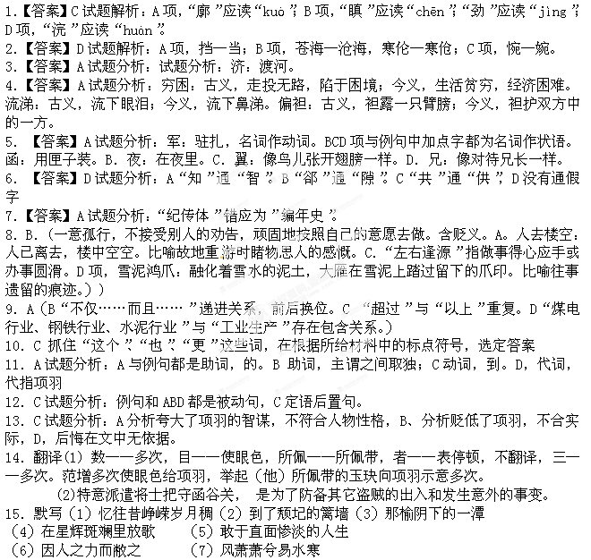16．都运用了拟人和反衬(对比)的修辞手法。(2分，答出一种得1分)
韦庄赋予杨柳以人的思想感情，借无情之杨柳依旧摇曳在昔日繁华壮丽、如今荒凉破败的十里堤来反衬自己凭吊古迹时的伤古之情浓厚。并在沧海桑田的历史感慨中暗寓唐王朝难免重蹈六朝覆辙的伤今之意。刘禹锡则以它树之无情反衬杨柳之多情，进而强化自己折柳赠别友人的依依不舍之情。(各3分，答出作法得1分，答出思想感情得2分)
17．（1）C E（C“许多因为饥饿而丧失了人格尊严的行为那是可以理解和可行的”错。E“目的是为了反衬母亲对自己教育的缺失……无暇顾及我”错。）
（2）从听觉、视觉、嗅觉方面描写母亲捶打野菜的情景，构成了一幅有动作、有声音、有颜色、有气味的劳动场面。（4分，意思对即可）
（3）①结构上照应前文“正处于中国历史上一个艰难的时期”，引出下文我对母亲的担忧；（3分）
②内容上体现生活的艰难、人性的脆弱，反衬母亲的坚强。（3分）
（4）①从内容上，为了更好地全面地揭示普通人身上的宝贵品质，丰富了文章内容；如果不写父亲、爷爷，内容就显得单薄。
②从人物形象上，母亲和父亲、爷爷相互映衬补充，为我树立了光辉的榜样。
③从主旨上看，我的母亲教育我，人要忍受苦难，不屈不挠地活下去；我的父亲和爷爷又教育我，人要有尊严地活着，互为补充，文章有厚重感。(每点2分)
